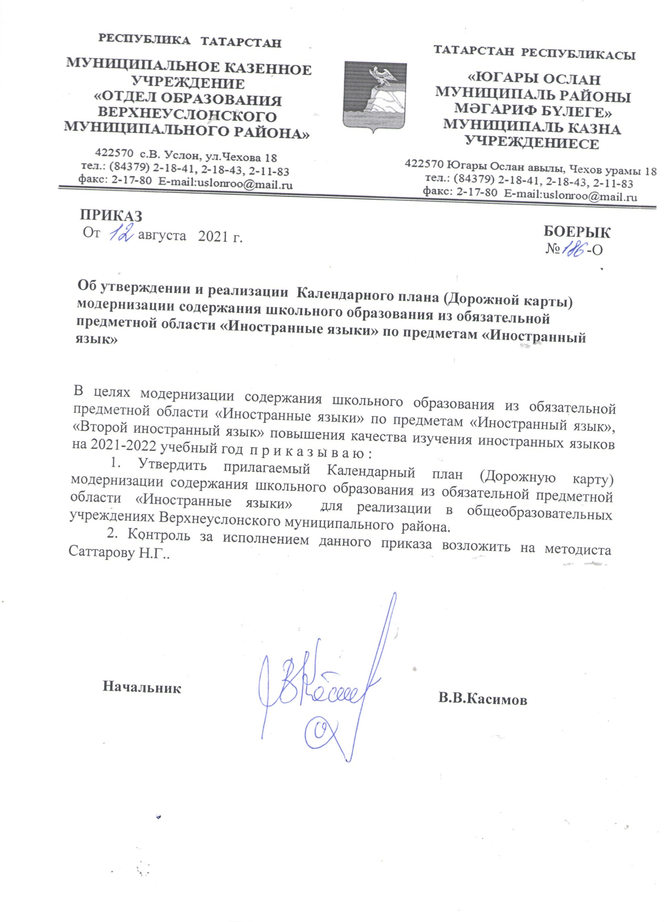 | Утвержден приказом МКУ «Отдел образования Верхнеуслонского МР Республики Татарстан от «_12__»__августа 2021 г.  № 186-О
План мероприятий (Дорожная карта) Верхнеуслонского муниципального района по модернизации содержания общего образования из предметной области «Иностранные языки» по предметам «Иностранный язык», «Второй иностранный язык» на 2021/2022 учебный год
Мероприятие | Ответственные исполнители | Сроки исполнения | Планируемый результат
Организационно-правовое обеспечение образовательной деятельности
1.Разработка и утверждение плана мероприятий модернизации содержания школьного образования из предметной области «Иностранные языки» по предметам «Иностранный язык», «Второй иностранный язык» МКУ «Отдел образования» | МКУ «Отдел образования» | Август 2021 | Разработан муниципальный план модернизации содержания школьного образования из предметной области «Иностранные языки» по предметам «Иностранный язык», «Второй иностранный язык»
2. Использование в работе методических рекомендаций для общеобразовательных организаций Республики Татарстан «Особенности преподавания предмета «Иностранный язык. Второй иностранный язык» | МКУ «Отдел образования», РМО учителей мн. Языка | В течение учебного года | Использование в учебном процессе
3. Методическое сопровождение подготовки учителей предметов «Иностранный язык» к переходу на ФГОС нового поколения | МКУ «Отдел образования», РМО | В течение учебного года | Проведение обучающих семинаров и консультаций
4. Участие в работе республиканских стажировочных площадок | МКУ «Отдел образования» | В течение учебного года | Обмен опытом
Общесистемные мероприятия
1. Участие в Форуме учителей иностранных языков, руководителей районных методических объединений | МКУ «Отдел образования», РМО | По плану | Участие в форуме и Повышение эффективности взаимодействия учителей иностранных языков
2.Подготовка к олимпиадам по иностранному языку  и исследовательским конкурсам | МКУ «Отдел образования», РМО | По плану | Участие в учебно-тренировочных сборах по иностранным языкам и углубление знаний обучающихся
3. Общение в открытой специализированной профессиональной сети, содержащей методические материалы, описание лучших практик, курсы повышения квалификации, | РМО | В течение учебного года | Работа по обмену опытом методических материалов, описание лучших практик, курсы повышения квалификации, профессиональные форумы, дистанционный обмен опытом
4. Организация, участие и проведение семинаров по содержательным компонентам проекта Концепции преподавания предметной области «Иностранные языки» с привлечением ведущих учебно-научных центров обществоведческих наук, в том числе с использованием возможностей информационно-телекоммуникационной сети «Интернет» | МКУ «Отдел образования». РМО | В течение учебного года | Использование учителями современных методик преподавания
5. Обучающие семинары для учителей английского языка по подготовке к государственной итоговой аттестации по английскому языку на базе МР и РЦМКО | МКУ «Отдел образования», РМО | Сентябрь- март | Повышение эффективности подготовки к государственной итоговой аттестации
6. Выполнение годовой циклограммы мониторинга качества результатов обучения иностранных языков, а также качества преподавания и управления системой развития школьной иноязычной системы | МКУ «Отдел образования». ОО | В течение учебного года | Определение внутришкольной системы оценки качества иноязычного образования годовой циклограммы мониторинга качества результатов обучения с учетом федеральных и региональных мониторинговых исследований
7. Анализ результатов единого государственного экзамена по иностранным языкам | МКУ «Отдел образования», РМО | Август-сентябрь | Подготовлены аналитические материалы по итогам проведения единого государственного экзамена и доведены до учителей ин. языка и руководителей школ
8. Диагностическое тестирование обучающихся по иностранным языкам (без устной части) 9,10 классов | МКУ «Отдел образования», ОУ | сентябрь-октябрь 2021 | Участие в тестировании с целью выявления пробелов
9. Участие в комплексной программе повышения квалификации учителей немецкого языка | МКУ «Отдел образования». ОУ | В течение учебного года | Повышение языковой и организационно-методической компетенции и использование современных методик
10. Повышение квалификации, и профессиональная переподготовка по учебному предмету «Второй иностранный язык» | МКУ «Отдел образования», ОУ | 2022 | Повышение языковой компетенции
Содержание образовательных программ
1. Обеспечение методического и библиотечного сопровождения всероссийской олимпиады школьников на различных этапах | РМО, ОУ | В течение учебного года | Разместить на сайте перечень литературы и сайтов
Воспитание и социализация обучающихся
1. Участие в Республиканском конкурс е видеороликов на иностранных языках «Их именами названы улицы …» (английский, французский, немецкий, испанский языки) | РМО, ОУ | сентябрь-ноябрь 2021 г. | Увеличение охвата участников конкурса
2. Лингвострановедческий турнир для юных любителей иностранных языков | РМО, ОУ | октябрь-ноябрь  2021 г. | Опыт общение и языковая коммуникация.
3. участие в республиканской олимпиады «Путь к Олимпу», заключительного этапа республиканской олимпиады для обучающихся 4-8 классов, регионального этапа всероссийской олимпиады школьников 9-11 классов | МКУ «Отдел образования». ОУ | Январь- март | Увеличение количества участников , принявших участие в олимпиадах.
4. Участие в Фестивале родного языка для школьников с участием иностранных студентов | МКУ «Отдел образования, РМО | февраль 2022 г. | Усовершенствованы навыки коммуникативной компетенции обучающихся после встречи с иностранными студентами
5. Общешкольный диктант на английском языке «Just a dictation» | МКУ «Отдел образования, РМО, ОУ | январь-февраль 2022 г. | Усовершенс твование навыков письменной речи
6.Участие в Межрегиональной научно-практической конференции школьников «Иностранный язык» - диалог культур» | РМО, ОУ | март 2022 г. | Увеличение количества участников
7. Участие в Республиканском лингвистическом конкурсе «Вечный язык» - «Eternal Language», посвященный творчеству У.Шекспира | РМО, ОУ | апрель 2022 г | Увеличение количества участников, привлеченных к научно-исследовательской деятельности в области языкознания
Обеспечение условий реализации образовательного процесса
1. Организация и проведение целевых семинаров, мастер-классов по обновлению форм, методов, средств обучения в преподавании предметной области «Иностранные языки» | МКУ «Отдел образования». РМО, тьюторы по развитию функциональной грамотности | В течение учебного года | Повышение профессиональных компетенций руководителей и педагогических работников
2. Участие в целевых семинарах , мастер классов по технологии преподавания CLIL | МКУ «Отдел образования», РМО, ОУ | В течение учебного года | Увеличение охвата учителей, использующих современные средства обучения и преподавания английского языка
Дополнительное образование обучающихся
1. Применение методических рекомендации по совершенствованию механизмов координации и интеграции внеурочной деятельности и дополнительного образования | РМО, ОУ | В течение учебного года | Совершенствование механизмов координации и интеграции внеурочной деятельности и дополнительного образования
2.Использование современной системы оценивания достижений по олимпиадному движению | МКУ «Отдел образования», ОУ | В течение учебного года | Расширение возможности оценивания индивидуальных достижений
Популяризация учебного предмета
1. Привлечение представителей научных, образовательных организаций, ведомств к организации и проведению мероприятий просветительского и образовательного характера | МКУ «Отдел образования». РМО, ОУ | В течение учебного года | Увеличение представителей научных, образовательных, общественных организаций к организации и проведению мероприятий просветительского и образовательного характера
2. Проведение конкурсных мероприятий для обучающихся предметной области «Иностранные языки» | МКУ «Отдел образования», РМО, ОУ | В течение учебного года | Увеличение охвата обучающихся в мероприятиях, направленных на развитие коммуникативной компетенции,
3.Участиев конкурсных мероприятиях для учителей иностранных языков | МКУ «Отдел образования». РМО, ОУ | В течение учебного года | Повышение уровня владения профессиональными компетенциями учителей и повышение престижа учителей
Мониторинг и управление ходом реализации Календарного плана
1.Своевремнная информация по мониторингу преподавания иностранного языка в образовательных учреждениях МР | МКУ «Отдел образования», РМО | Август,  В течение учебного года | Размещена информация о мероприятиях реализации Календарного плана (дорожной карты) модернизации содержания школьного образования из предметной области «Иностранные языки» по предметам «Иностранный язык», «Второй иностранный язык» на 2021/2022 учебный год на официальном сайте

